Závěrečná zpráva o realizaci projektu:

Zde příjemce podrobně zhodnotí průběh realizace projektu, včetně uvedení termínu a místa konání akce, počtu účastníků, dosahu a ohlasu uskutečněných aktivit a problémů, které se v projektu vyskytly.

1. Název příjemce: Národní divadlo Brno, p. o.
_____________________________________________________________________________
2. Název projektu: Divadelní svět Brno
_____________________________________________________________________________
3. Výše dotace: 3 200 000 Kč

4. Hlavní cíl projektu:

Divadelní svět Brno je mezinárodní festival současného činoherního divadla, v programu však každoročně najdete i tanečně-pohybové inscenace. Festival DSB se koná v Brně, druhém největším městě ČR. V roce 2022 se konal v termínu 24. 5. – 29. 5. a 11. – 12. 6. 2022. Od roku 2015 je z pověření města hlavním pořadatelem Národní divadlo Brno, které na festivalu celoročně spolupracuje s většinou brněnských divadel jako Centrum experimentálního divadla (Divadlo Husa na provázku), Divadlo Polárka, Divadlo Radost, Divadlo na Orlí a Studio Marta spadající pod Janáčkovu akademii múzických umění a Městské divadlo Brno. Díky unikátnosti prostorů, kterými festival disponuje (od roku 2022 celkem 15 divadelních scén) a úspěšnému hostování prestižních zahraničních souborů v předchozích letech si festival vydobyl renomé prestižního festivalu umožňujícímu přivézt i ty nejnáročnější produkce.

Cílem organizátorů festivalu je vytvoření a udržení reprezentativní, pravidelně se opakující kulturní akce, která významně přispívá k edukaci a kultivaci společnosti. Festival Divadelní svět Brno se chce podílet na zkvalitňování a zpřístupňování kultury nejen v Brně ale i v Jihomoravském kraji potažmo v celé ČR skrze výjimečná zahraniční představení. Tento úkol lze pro 13. ročník festivalu rozdělit na dílčí složky:
- Podpora vzniku výjimečných divadelních inscenací, které by bez vstupu festivalu nebylo možné realizovat či udržet déle na repertoáru
- zpřístupnění zahraničních představení českému divákovi
- pomocí unikátních divadelních formátů (participativní projekty, site specific) vzbudit zájem diváků o divadlo

V době před koronavirovou pandemií zaznamenával festival pravidelně 75 % návštěvnost (průměrně 6,8 tisíc diváků), stabilně nabízel kolem 45 inscenací v cca 55 reprízách na 13 jevištích různého typu. V roce 2022 navštívilo celkem 67 představení, debat, koncertů a doprovodných akcí přes 6,8 tisíc diváků, což je 75 % návštěvnost.

Festival Divadelní svět Brno si za dobu své dosavadní desetileté existence získal zásadní postavení mezi českými divadelními festivaly jak mezi divadelníky, tak i u odborné veřejnosti. Díky výrazné proměně svojí původní dramaturgie je v současné době vnímán jako důležitá kulturní událost, rovnocenná dalším českým festivalům.

____________________________________________________________________________
5. Splnil projekt plánovaný záměr/cíl, uvedený v žádosti o dotaci? Popište jeho realizaci.

Divadelní svět Brno stále naplňuje cíl být progresivním festivalem současného činoherního divadla, přičemž ve svém programu nabízet i taneční a pohybové produkce, zábavně vzdělávací program pro děti, doprovodný, lektorský a industry program. Devízou festivalu byla i letos spolupráce všech velkých brněnských divadel jako CED, Divadlo Polárka, JAMU, MDB, NdB a nově Divadlo Radost, která se v době festivalu stávají důležitými partnery. Na festivalové dramaturgii pracovali celoročně kmenoví dramaturgové spolu pořádajících divadel. Tato ojedinělá spolupráce vytváří ideální festivalovou infrastrukturu výjimečnou vyspělým technickým zázemím pro všechny typy divadelních produkcí. Festival měl tak k dispozici 15 typově rozrůzněných divadelních prostorů – od jednoho z největších divadel v ČR, přes moderní muzikálovou scénu, klasické divadelní prostory až po open-air nádvoří DHnP, což příznivě podporuje bohaté možnosti při dramaturgickém výběru jednotlivých představení.

Dramaturgie festivalu letos obrátila pozornost k fenoménu diváka. Místo zastřešujícího tématu byl tento ročník věnován společnému hledání, co všechno je a může být divadlo. Motto: „Divadlo je…“ (spolu se třemi významnými tečkami) tak bylo větou, která diváky doprovázela na každém kroku po cestě festivalem. Festival v 6 dnech nabídl 59 představení 50 souborů z České republiky i ze zahraničí, konkrétně z Izraele, Francie, Polska, Maďarska, Běloruska, Brazílie, Portugalska a Slovinska. 37 představení bylo zcela vyprodáno, stejně jako doprovodný program pro děti. Celkově festival navštívilo 6 811 platících diváků.

Rozhodli jsme se nadále pokračovat v objevování nových divadelních formátů a zejména v hledání nových perspektiv, cest k divákovi a komunikace s divákem, znovunalezení pandemií přerušeného vztahu mezi hledištěm a jevištěm. Díky výše zmíněné spolupráci všech participujících brněnských divadel jsme se letos zaměřili na exklusivitu programu, nabízející divákovi nejen prestižní zahraniční a tuzemské produkce, ale i komplexní zážitek, který může mít mnoho podob: od klasického divadla až po site-specific.

Naplnili jsme cíl rozšiřovat tyto aktivity spojující umělce, odbornou veřejnost, kritickou obec i diváky. Jako důležitou součást festivalu tak považujeme účast choreografa Ramiho Be’era z Kibbutz Contemporary Dance Company z Izraele, jehož umělecká tvorba odráží další roviny tzv. angažovaného divadla. Z opačné strany divadelního světa byl zvláštní prostor věnován běloruským umělců, kteří ve své zemi aktuálně tvořit nemohou a žijí v exilu.

Festival taktéž navázal na velmi úspěšný projekt přímé podpory vzniku nových inscenací na domácí nezávislé scéně formou koprodukcí. Na základě zkušeností z pilotního ročníku pracujeme již nyní pro rok 2023 na výzvách pro koprodukci festivalového představení. Současně jsme zahájili jednání s dalšími organizacemi a platformami, které se formátu přímé podpory nezávislé kultury věnují, a společně s Tancem Praha a organizací Nová síť jsme přichystali sérii debat pro odbornou veřejnost, v rámci kterých jsme s ostatními subjekty sdíleli možnosti propojování tzv. zřizovaných divadelních institucí a nezávislého divadla.

Dalším klíčovým partnerem pro 13. ročník se díky zaměření na fenomén diváctví stala nově založená Asociace divadelních lektorů. Ve spolupráci s JAMU jsme připravili jednak společnou konferenci věnující se širšímu kontextu budování divácké komunity a současně výrazně rozšířili celkový doprovodný program festivalu.

Taktéž jsme navázali na projekt interaktivního časopisu Theatrocén, ve kterém pokračujeme v širší debatě o tzv. kultuře kritizovatelnosti a nových perspektivách vztahu mezi kritikou a uměleckou obcí. Vyšel v tištěné i on-line verzi dostupně pro širokou veřejnost.

V rámci hlavního programu zdůrazněme několik významných divadelních představení, které se nám podařilo v rámci festivalu přivést a odehrát divákům. Uveďme tak hostování souboru TR Warszawa s inscenací Pieces of Woman režiséra Kornéla Mundruczóa, site specific projekt Woods z Brazílie, taneční představení Azyl izraelského uskupení Kibbutz Contemporary Dance Company či Vassu Železnovovou z Národního divadla v Praze či inscenaci Runners pražského Cirku La Putyka.

Nedílnou součástí festivalu je také Brno Showcase participujících divadel. Národní divadlo Brno představilo inscenace Ztížená možnost Soustředění v divadle Reduta a Kdo se bojí Virginie Woolfové? v Mahenově divadle, divadlo Husa na provázku uvedlo inscenaci Chazarský slovník, Městské divadlo Brno zařadilo k programu inscenaci NE/NORMÁLNÍ, Divadlo na Orlí uvedlo Hrad v nitru, Studio Marta Divadelní fakulty JAMU uvedlo absolventskou inscenaci Šílený Herkules, Divadlo Radost představení Hamlet on the road a Divadlo Polárka Homo zabijens: Konec Lovců mamutů v rámci dětské linky festivalu.

V rámci této linky pro děti mohly diváci shlédnout inscenaci Komodo Divadla Lampion, soubor Národního divadla v Praze Laterna Magika přivezla na minulý ročník festivalu projekt Zázrak s/tvoření, z Divadla Drak mohli diváci vidět představení Do hajan! a pražská Katedra alternativního a loutkové divadla představila inscenaci Škatulení.

V rámci sekce českého divadla jsme přivítali především Činoherní studio s inscenací Antigona, Pýchu a předsudek Městského divadla Zlín, inscenaci Jako břitva Východočeského divadla Pardubice, Tři sestry Slováckého divadla v Uherském Hradišti, Maryša: mlčí souboru Depresivní děti toužící po penězích, inscenaci Zdeněk Adamec a Sebeobviňování Divadla na Zábradlí, Jihočeské divadlo v Českých Budějovicích uvedlo inscenaci Invisible Man a spolek JEDL v rámci prologu festivalu představil divákům svůj site specific projekt Santini.

Na poli zahraničního divadla jsme v rámci festivalu uvedli dále tyto inscenace: Médea maďarského divadla KV Társulat či Revoluce, která nebyla polského divadla Teatr 21. Samostatnou sekci zahraničních produkcí tvořily projekty z Běloruska – Vojcek divadla Kupalaucy či Sarmatia Paliny Dabravolskaja.

Na festivalu se rovněž představili i zástupci českého nezávislého divadla např. olomoucké Divadlo na cucky s inscenací Zkáza totálního myšlení či Geisslers Hofcomoedianten s festivalovým koprodukčním projektem 27. exekuční show Jana Mydláře.

V rámci rozvíjející se koprodukční spolupráce s uskupením Les Antiaclastes mohli diváci zhlédnout projekty Ambra a Valčík elfů.

Doprovodný program nabídnul řadu diskusí, lektorských úvodů, ale i netradičních formátů, jako např. Debatu pro loutky Divadla DISK z DAMU či performativní přednášku Alice Koubové a Miřenky Čechové Strachy. Nutno dodat, že letošní festival měl i svou online podobu, na které se spolupodílela streamovací platforma Dramox.

Hlavní program 13. ročníku festivalu DSB skončil, ale festival čekal ještě jeho epilog. Zatím neuzavřená tak zůstávala linka site-specific, kam patří projekt Santini spolku JEDL. Protože bylo představení v barokním kostele ve Křtinách ihned vyprodané, festival DSB pružně zorganizoval další, které se odehrálo 12. června v klášteře v Rajhradu.

V neposlední řade, je třeba také uvést vznik televizního dokumentu Smrti a sny Evy Tálské o významné osobnosti brněnského divadla Evě Tálské, který vznikl ve spolupráci s Českou televizí.

________________________________________________________________________
7. Byl projekt realizován v plánovaném rozsahu? Pokud ne, uveďte důvod:

Projekt byl realizován v plánovaném rozsahu.
____________________________________________________________________________
8. Komu byl projekt určen:

Cílová skupina projektu je velmi široká. Zasahuje jak odbornou veřejnost a divadelní profesionály (pro ně byla určena např. debata Nová perspektiva), tak běžné publikum se zájmem o divadlo. Zásadní cílovou skupinou je pro nás ale také naprosto obyčejný člověk, pro kterého je divadlo jen jednou z mnoha možností, jak strávit večer. Zaujmout tyto lidi – zcela jistě kulturní a kultivované, ale zároveň nijak zásadně orientované pouze a výhradně na divadlo, je pro nás zásadní; jsou to právě oni, kteří nám poskytují cennou zpětnou vazbu „lidí z ulice“, tedy lidí, kteří na náš projekt reagují velmi spontánně a přinášejí nám tak zásadní impulzy pro zlepšování.

Co se týče věku, naše nabídka představení poskytuje bohatý výběr jak pro ty úplně nejmenší diváky, resp. rodiny s dětmi, tak pro mládež ze základních a středních škol až po dospělé diváky.
A z hlediska žánru? Akce má za úkol uspokojit jak fanoušky klasické činohry, tak obdivovatele tanečně-pohybového žánru. Přivážet do Brna nové formy divadelního umění, rozšiřovat divákům obzory a umělcům dát prostor pro realizaci novátorských divadelních tvarů je jedním z cílů našeho projektu.
___________________________________________________________________________
9. Přínos projektu (pro cílovou skupinu, pro obor, pro realizátora):
Pro cílovou skupinu:

Důležitý přínos festivalu spočívá ve vzdělávacím aspektu, ve vedení mladých lidí k umění a rozvoji jejich osobnosti. Vzhledem k omezené kulturní mobilitě domácího publika má festival klíčový význam i jako akce ryze lokálního charakteru. Obecně se nedá předpokládat, že by Brňané masově cestovali za poznáváním současných inscenačních trendů na příbuzné festivaly v Plzni, Hradci Králové nebo v Praze. Kulturní publikum tak má možnost sledovat to nejaktuálnější a nejhodnotnější, co se na domácí či zahraniční divadelní scéně odehrává.
Festival má ale ještě další, nedivadelní přínos pro Brno, jeho obyvatele i organizátory. Jedním z největších unikátů, kterým se může festival pochlubit, je fakt, že se na něm podílejí rovným dílem všechna brněnská divadla, což je něco, čím se nemůže honosit žádný jiný evropský festival. Extrémní důraz je kladen na komunitní organizaci – festival děláme spolu, dohromady, společně. Festival tak funguje jako pojidlo pro instituce, které si svou činností často konkurují. Představuje společnou platformu, která nám dává šanci propojovat lidi z odlišných konců divadelního světa, lépe se poznat, spolupracovat. Spolupráce, která začíná na festivalu, nezřídka pokračuje i po něm, v běžném provozu, na dalších divadelních i jiných projektech.
__________________________________________________________________
10. Naplnění principu rovného přístupu ke kulturním službám (dostupnost pro sociálně a zdravotně znevýhodněné skupiny, pro menšiny ad.):

Veškeré prostory, které byly určeny pro produkce festivalu Divadelní svět Brno, byly bezbariérově přístupné. Budovy Národního divadla Brno jsou vybaveny pro sluchově postižené občany UHF systémem. Zrakově postiženým občanům bylo umožněno navštívit představení s vodícími psy. Prodej vstupenek na představení festivalu zahrnuje širokou škálu slev pro ZTP, seniory, studenty všech škol a v neposlední řadě výraznou slevu pro studenty uměleckých oborů. Festival také nabídl několik akcí s volným vstupem. ________________________________________________________________________
11. Problémy při realizaci projektu:

Opakujícím se problémem festivalu je opožděné rozhodnutí o udělení dotace z MK ČR, které bylo vydáno o dva měsíce později, a tedy pouhý měsíc před festivalem. Pracovat s nejistým rozpočtem ještě měsíc před festivalem bylo velmi náročné pro management na všech jeho úrovních.
Dalším problémem je při růstu festivalu směrem k doprovodnému, lektorskému a industry (DLI) programu omezené personální kapacity. Tento problém budeme v následujícím roce řešit dalším zaměstnancem zodpovědným za DLI program.

_____________________________________________________________________________
12. Další informace o realizaci projektu (např.: reflexe projektu veřejností, případně mediální ohlas):

Několik dat z letošního ročníku festivalu:
- Celkový počet platících diváků festivalu: 6 811
- Průměrná cena vstupenky je 315 Kč
- Návštěvnost: 74,5 %
- Celkem 42 inscenací provedených v 53 představeních
  - Z toho 9 zahraničních inscenací provedených v 15 představeních a 33 českých inscenací provedených v 38 představeních
  - Z toho 15 inscenací provedených v 20 představeních pro rodiny s dětmi
- Celkem 4 doprovodné akce v 8 reprízách pro rodiny s dětmi
- Celkem 6 debat
- Celkem 4 prohlídky divadelních budov, z toho 2 pro děti
- Celkem 15 divadelních scén
- Celkem 3 divadelní výlety mimo Brno
- Celkem 5 open-air představení/koncertů

Spolupořádající divadla:
Centrum experimentálního divadla (Divadlo Husa na provázku)
Divadlo na Orlí (JAMU)
Divadlo Polárka
Divadlo Radost
Městské divadlo Brno
Studio Marta (JAMU)

Partneři festivalu:
Festival je realizován za finanční podpory Ministerstva kultury ČR, Jihomoravského kraje a Statutárního města Brna.
Festival se koná pod záštitou Ministra kultury ČR, hejtmana Jihomarvského kraje a primátorky města Brna.

Dalšími partnery festivalu jsou:
Tanec Praha, Dramox, AZ servis

Hlavním mediálním partnerem je Česká televize.

Mediálními partnery jsou
Divadelní noviny, Týdeník Respekt a mediální skupina Mafra

Generálním partnerem NdB (pořadatele) je OHLA ŽS.

Přehled dotací festivalu DSB:
Staturání město Brno: 7.500.000 Kč
Ministerstvo kultury ČR: 3.200.000 Kč
Jihomoravský kraj: 1.000.000 Kč

Kompletní finanční závěrka bude dodána v lednu 2023.

Výběr z mediálních ohlasů:

25. 3. 2022
i-divadlo.cz: Startuje prodej vstupenek na festival Divadelní svět Brno
https://www.i-divadlo.cz/zpravy/startuje-prodej-vstupenek-na-festival-divadelni-svet-brno-2022

10. 5. 2022
Místní kultura: Divadelní svět Brno bude letos také online. Na Dramox.cz diváci najdou desítku zahraničních představení
https://www.mistnikultura.cz/divadelni-svet-brno-bude-letos-take-online-na-dramoxcz-divaci-najdou-desitku-zahranicnich

16. 5. 2022
Classic Praha: Divadelní svět Brno zahájí slovenská prezidentka
https://www.classicpraha.cz/aktualne/kulturni-servis/divadelni-svet-brno-zahaji-slovenska-prezidentka/

24. 5. 2022
Seznam zprávy: V Brně začíná festival Divadelní svět s mezinárodní účastí, potrvá do neděle.
https://www.seznamzpravy.cz/clanek/regiony-zpravy-jihomoravsky-kraj-v-brne-zacina-festival-divadelni-svet-s-mezinarodni-ucasti-potrva-do-nedele-203520

25. 5. 2022
Český rozhlas: Host Dne na Moravě: Martin Glaser
https://brno.rozhlas.cz/host-dne-na-morave-martin-glaser-8754616

26. 5. 2022
Divadelní noviny: Mudrování (nejen) nad divadlem (No. 745)
https://www.divadelni-noviny.cz/mudrovani-nejen-nad-divadlem-no-745

1. 6. 2022
i-divadlo.cz: Skončil festival Divadelní svět Brno 2022. Po dvou covidových letech proběhl v plné formě a úspěšně.
https://www.divadlo.cz/?clanky=skoncil-festival-divadelni-svet-brno-2022-po-dvou-covidovych-letech-probehl-v-plne-forme-a-uspesne

1. 6. 2022
Lidovky.cz: Divadelní svět jedinečných produkcí v Brně. Polský soubor předvedl skvostné rodinné drama.
https://www.lidovky.cz/orientace/kultura/divadelni-svet-divadlo-festival-divadelni-svet-brno-studio-marta-divadlo-na-orli.A220601_114243_ln_kultura_ape

4.6.2022 recenze
Taneční aktuality: Azyl Ramiho Be’era: Tančit každou buňkou v těle
https://www.tanecniaktuality.cz/recenze/azyl-ramiho-beera-tancit-kazdou-bunkou-v-tele

2.7.2022
Opera Plus: Azyl: Sveřepá a sevřená dokonalost
https://operaplus.cz/azyl-sverepa-a-sevrena-dokonalost/

Televize
- Medializace v České televizi (generální mediální partner)
- 25. 5. 2022 Studio 6, https://www.ceskatelevize.cz/porady/1096902795-studio-6/222411010100525/cast/914698/
- 25. 5. 2022, Události v kultuře, https://www.ceskatelevize.cz/porady/1096902795-studio-6/222411010100525/cast/914698/

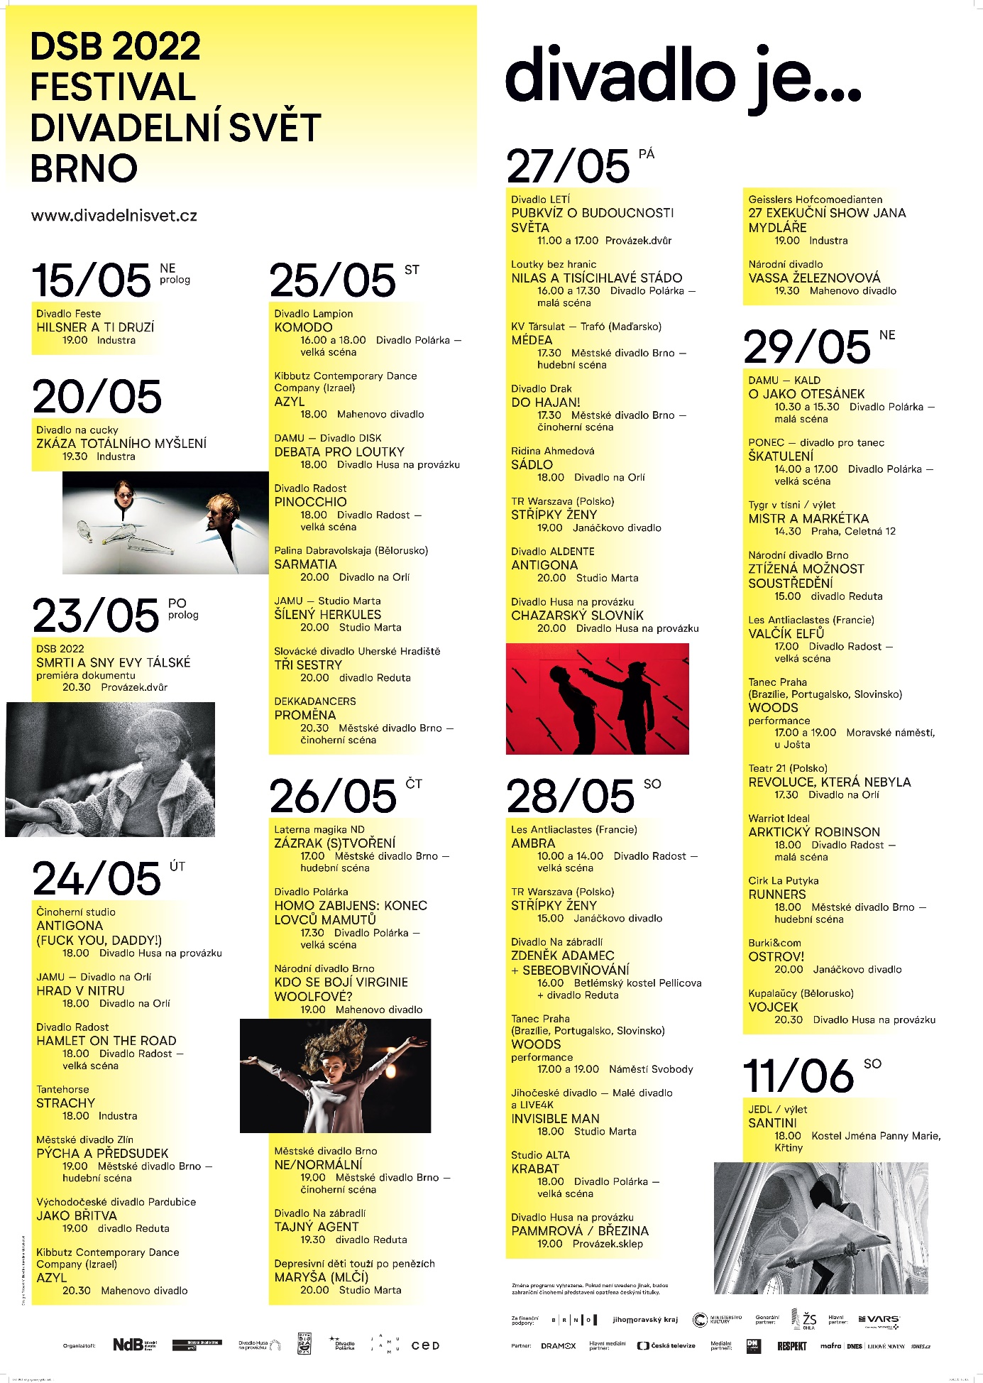

Doplnění programu:

Online program:
Hovory z Ján: na okraj divadelní tvorby Jana Kačeny
Smrti a sny Evy Tálské: portrét divadelní básnířky
Oidipus
Antická anketa
Zapískej (Dramox)
Chór pro jednu herečku (Dramox)
Watching (Dramox)
Veřejné tajemství (Dramox)
Labutí jezero (Dramox)
Rodinné album (Dramox)
Kamenný pán domu (Dramox)
Na špatné cestě (Dramox)
Othello (Dramox)
Proměna (Dramox)

Doprovodný program:

3. a 4. 5. 2022
Divadlo Radost jak je neznáte: prohlídka zákulisím

11. 5. 2022
Prohlídka Divadla Husa na provázku pohledem zvukařů DHNP

16. 5. 2022
30 let rozděleni, přesto spolu. Debata týdeníku Respekt k 30. výročí rozdělení Československa

18. 5. 2022
Prohlídka dílen NdB aneb továrna na divadelní sny

22. 5. 2022
Mami, tati, tohle je můj svět… Divadelní workshop pro rodiče s dětmi

23. 5. 2022
Po stopách Evy Tálské – interaktivní prohlídka DHNP

24. 5. 2022
Jak na strachy? Debata DSB
Oranžáda / koncert
Beseda s Rami Be’erem choreografem a uměleckým vedoucím Kibbutz Contemporary Dance Company

25. 5. 2022
Kultura kultury: O etických dilematech v uměleckých institucích s Alicí Koubovou. Debata DSB
Hurá, loutky! Divadelně výtvarná dílna pro děti a jejich rodiče
Beseda s Rami Be’erem choreografem a uměleckým vedoucím Kibbutz Contemporary Dance
26. 5. 2022
Co na to divák? Interaktivní konference divadelních lektorů o současném stavu práce s publikem
Divadlo jsi Ty! Skupinová hra s prvky roleplayingu v centru Brna
HLASkontraBAS / koncert

27. 5. 2022
(Ne)možnosti kritiky. Debata DSB
Divadlo jsi Ty! Skupinová hra s prvky roleplayingu v centru Brna

28. 5. 2022
(Ne)závislá spojení: Divadlo je… spolupráce. Debata DSB.
Cesta divadelní krajinou. Interaktivní procházka pro rodiny s dětmi napříč brněnskými divadly od 4 let
Post-hudba / koncert

29. 5. 2022
Cesta divadelní krajinou. Interaktivní procházka pro rodiny s dětmi napříč brněnskými divadly od 4 let
Bělorusko: Divadlo v exilu Debata DSB

Foto:
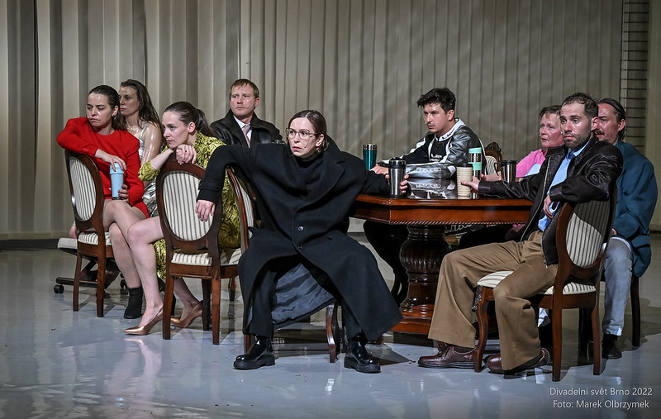

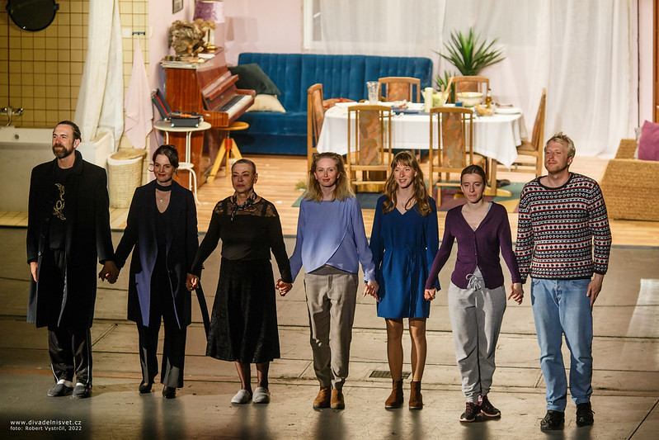

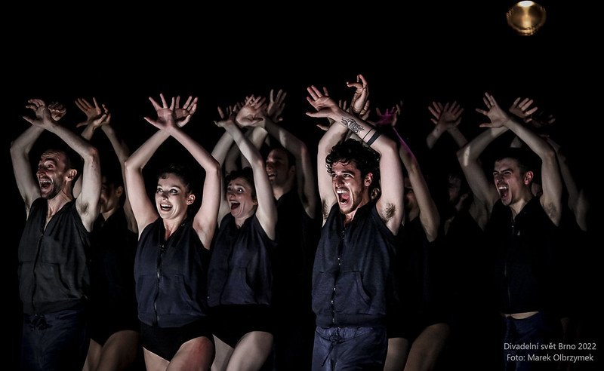

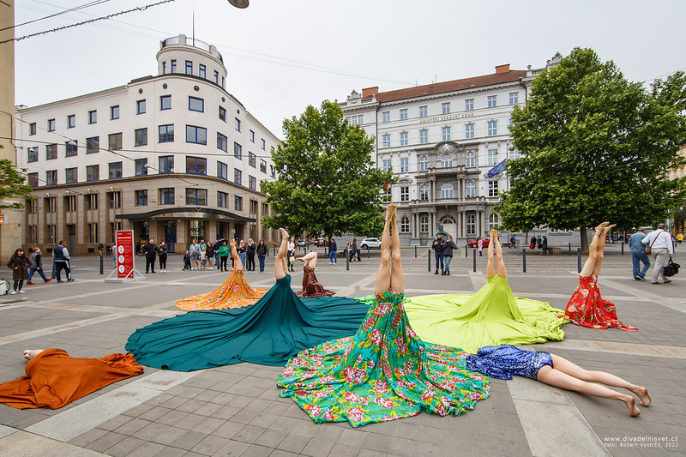
_____________________________________________________________________________
Zpracoval: Jitka Kus Lanšperková, Petr Novák Dne: 30. 9. 2022

